# Rīkjoslas

Sistēmā lietotājs saskaras ar divu veida rīkjoslām, abas rīkjoslas ir redzamas un pilnībā izmantojamas visos sistēmas logos.

Pirmā rīkjosla ir horizontāla un vienmēr atrodas loga augšā (skatīt 1.1 att.), kas ir galvenā rīkjosla. Ar tās palīdzību ir iespējams atgriezties sākuma logā, veikt dažādas darbības ar klientiem, pasūtījumiem, rēķiniem, produktiem, maksājumiem un veidot pārskatus, kā arī iestatījumu poga ar kuras palīdzību var veikt dažādas konfigurācijas. Vēl ir iespējams apskatīt informāciju par sevi, lietotāju, kas ir autorizējies un atslēgties no sistēmas.



1.1 att. Galvenā rīkjosla

Otrā rīkjosla atrodas loga kreisajā pusē un ir vertikāla, tajā ir pieci dažādi īss ceļi, kas ievērojami atvieglo ceļu uz viss biežāk lietotajām sistēmas iespējām (skatīt 1.2 att.). Ar malējo rīkjoslu lietotājs ar vienu peles klikšķi var atgriezties sākuma logā, jeb vadības panelī, tā pat arī var staigāt pa tādiem logiem, kā “Klienti”, “Pasūtījumi”, “Rēķini”, “Maksājumi”.



1.2 Malējā rīkjosla

# Vadības panelis (Dashboard)

Autorizējoties sistēmā pirmais logs ar ko lietotājs saskaras ir “Dashboard”, jeb vadības panelis. Šajā logā var apskatīt kopsavilkumus, jaunākos notikumu un arī ir maza ātro uzdevumu rīkjosla (skatīt 2.1 att.).

Ir divu veidu kopsavilkumi, pirmajā ir iespējams apskatīt kādi un cik daudz pasūtījumi ir paveikti pēdējā mēnesī, kā arī katriem paveiktajiem pasūtījumiem kopējos ieņēmumus. Otrajā kopsavilkumā var redzēt pēdējā gada ieņēmumus, izdevumus.

Ātrā uzdevumu rīkjosla dod iespēju ātrāk pievienot jaunus klientus, izveidot jaunus pasūtījumus, veidot rēķinus un veikt maksājumus.

Jaunāko notikumu sadaļā automātiski tiek attēloti pēdējās dienas pabeigties pasūtījumi, kuriem tiek arī norādīts pasūtījuma status, vai tas ir aizsūtīt klientam, vai pie tā strādā, vai tas ir atcelts un tam līdzīgi.

Protams, šo logu ir iespējams pielāgot arī ar cita veida kopsavilkumiem, ātrajām pogām un papildināt ar citām lietām.

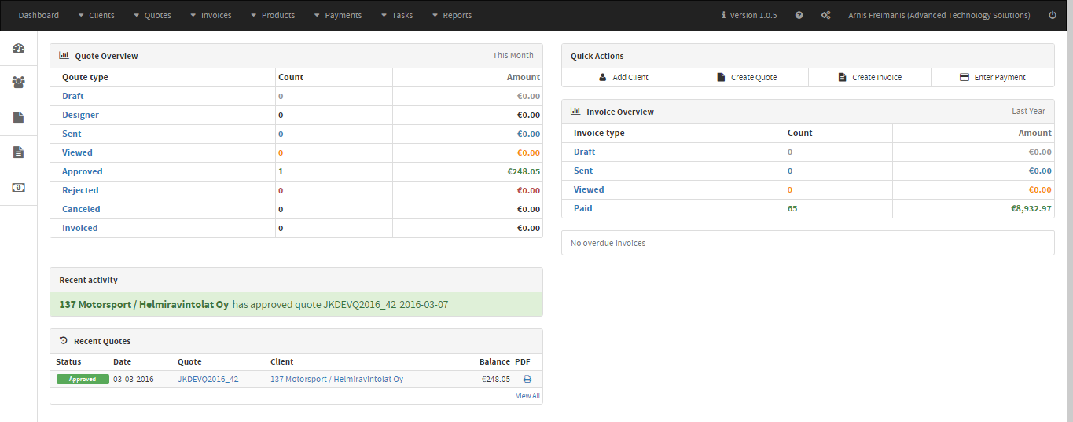

2.1 att. Vadības paneļa logs

# Klienti (Clients)

Sadaļā “Clients” lietotājam ir iespējams pievienot jaunu klientu, apskatīt visus esošos klientus, kā arī apskatīt plašāku informāciju par klientu, labot to, papildināt vai izdzēst klientu no sistēmas.

## Apskatīt klientus (View clients)

Lai apskatītu klientu sarakstu, klikšķiniet uz “Clients” galvenajā izvēlnē un izvēlieties “View Clients” (skatīt 1.1 att.). Kad tas ir izdarīts atveras lietotāju saraksta logs. (skatīt 3.1 att.)

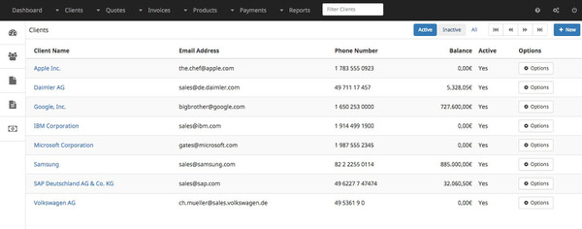

3.1 att. Klientu saraksta logs

Pēc noklusējuma klientu saraksts tiek filtrēts pēc aktīvajiem klientiem. Šo filtru ir iespējams nomainīt uz “Aktīvi”, “Neaktīvi” un “Visi” izvēloties filtru apakšizvēlnē, kurā vēl ir iespējams staigāt pa lapām un kurā ir īss ceļš uz jauna klienta izveidošanu. (skatīt 3.2 att.)



3.2 att. Apakšizvēlne

Katra klienta informācijas rindas beigās ir poga “Opcijas”, kura piedāvā veikt šādas darbības ar klientu:

* View – apskatīt plašāku informāciju par klientu
* Edit – labot informāciju par klientu
* Create Quote – izveidot jaunu pasūtījumu
* Create Invoice – izveidot rēķinu klientam
* Delete – izdzēst klientu

## Izveidot jaunu klientu (Add client)

Lai izveidotu jaunu klientu, jāklikšķina uz “Clients” galvenajā izvēlē un jāizvēlas “Add Client” (skatīt 1.1 att.), vai ja jau ir atvērta klientu saraksta sadaļa jāklikšķina uz “New” lapas augšējajā labajā stūrī (skatīt 3.2 att.), apakšizvēlnē. Kad tas ir izdarīts atvērsies jauna klienta pievienošanas lapa. (skatīt 3.3 att.)

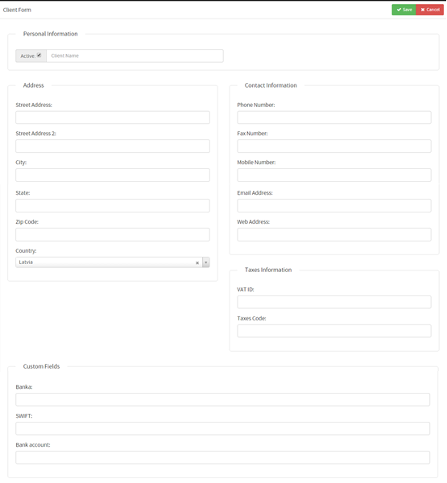

3.3 att. Jauna klienta pievienošanas forma

Pievienojot jaunu klientu galvenais lauks, kas ir jāizpilda, lai klients izveidotos ir “Client Name” lauks, bet lai tālāk veiksmīgi strādātu ar sistēmu svarīga loma ir e-pasta adresei, kā arī visiem pārējiem aizpildāmajiem laukiem, tāpēc ieteicams ir aizpildīt visus laukus. (skatīt 3.3 att.) Lai veiksmīgi pievienotu klientu ir jāaizpilda šādi lauki:

* Klienta vārds
* Ielas adrese
* Ielas adrese 2
* Pilsēta
* Štats
* Pasta indekss
* Valsts
* Telefona numurs
* Faksa numurs
* Mobilā telefona numurs
* E-pasta adrese
* Tīmekļa lapas adrese
* PVN ID
* Nodokļu kods
* Bankas nosaukums
* SWIFT kods
* Bankas konts

## Apskatīt plašāku klienta informāciju

Lai apskatītu plašāku informāciju par klientu klikšķiniet uz “Clients” galvenajā izvēlnē un izvēlieties “View Clients” (skatīt 1.1 att.). Kad tas ir izdarīts atveras lietotāju saraksta logs. (skatīt 3.1 att.) Tālāk klikšķiniet uz klienta vārdu sarakstā vai arī klikšķiniet uz pogas “Options” un izvēlieties “View”, abi varianti aizved uz klienta lapu. (skatīt 3.4 att.)

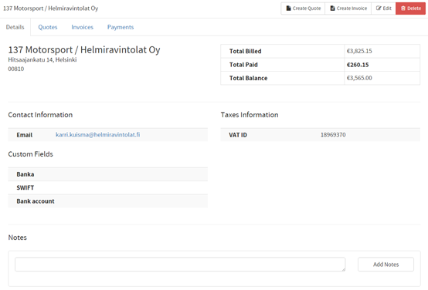

3.4 att. Plašākas informācijas klienta lapa

Plašākas informācijas klienta lapā ir iespējams apskatīt informāciju par klientu, viņa kopējo rēķinu, to cik ir nomaksāts un cik vēl ir jānomaksā, ir iespējams atstāt piezīmes par klientu. Vēl apakšizvēlnē var apskatīt kādu pasūtījumus ir iesniedzis konkrētais klients, kādi ir viņa rēķini un veiktie maksājumi. Protams, arī ir iespēja veidot jaunu pasūtījumu, rēķinus, dzēst lietotāju un labot klienta informāciju, šīs četras iespējas ir lapas labajā augšējajā stūrī. (skatīt 3.4 att.)

# Pasūtījumi (Quotes)

Sadaļā “Quotes” lietotājam ir iespējams pievienot jaunu pasūtījumu, apskatīt visus esošos pasūtījumus, kā arī apskatīt plašāku informāciju par pasūtījumu, labot to, papildināt un mainīt pasūtījuma statusus.

## Apskatīt pasūtījumus (View Quotes)

Lai apskatītu pasūtījumu sarakstu, jāklikšķina uz “Quotes” galvenajā rīkjoslā un jāizvēlas “View Quotes”, to izdarot atveras pasūtījumu saraksta lapa (skatīt 4.1 att.).

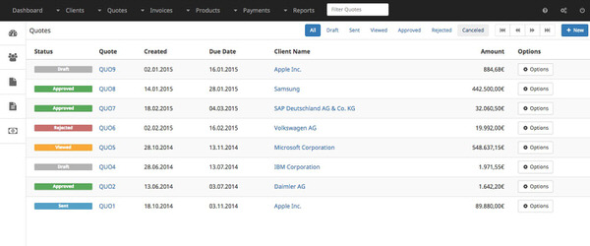

4.1 att. Pasūtījumu saraksta lapa

Pēc noklusējuma, pasūtījumu sarakstā tiek parādīti visi pasūtījumi, bet tā pat kā klientu sarakstā ir iespējams kārtot pēc dažādiem filtriem. Filtrus ir iespējams mainīt apakšizvēlnē, šie filtri ir pasūtījuma dzīves cikla statusi. Vēl apakšizvēlnē ir poga “New”, kas ir īss ceļš uz jauna pasūtījuma izveidi un vēl ir pogas, kas dod iespēju staigāt pa pasūtījumu saraksta lapām. (skatīt 4.2 att.)



4.2 att. Pasūtījumu saraksta lapas apakšizvēlne

Līdzīgi kā ar klientiem arī ar pasūtījumiem var veikt dažādas darbības un tiem arī, katras saraksta rindiņās galā ir poga “Options” uz kuras uzklikšķinot var izvēlēties kādu no piedāvātajām iespējām:

* Edit – apskatīt un labot pasūtījumu
* Download PDF – lejupielādēt pasūtījuma kopiju PDF formātā
* Send Email – nosūtīt pasūtījumu klientam izmantojot e-pastu
* Delete – izdzēst pasūtījumu

## Pasūtījuma dzīves cikls

Pasūtījumu status seko līdzi pasūtījuma dzīves ciklam visu pasūtījuma izstrādes laiku un ļauj izsekot, cik tālu ir izstrādāts katrs pasūtījums. Katrs no tālāk uzskaitītajiem statusiem tiek automātiski iestatīts kad kāda no aktivitātēm notiek ar pasūtījumu, bet protams arī pats manuāli var mainīt šos statusus. Pasūtījuma izstrādes dzīves cikla statusi ir šādi:

* Draft – kad pasūtījums ir izveidots, tad šis ir viņa noklusētais status. Nosūtot pasūtījumu ar e-pasta palīdzību kādam no izstrādātājiem tā status tiks automātiski nomainīts uz “Sent”.
* Sent – kad pasūtījums ir nosūtīts kādam no izstrādātājiem, tā status nomainās uz šo.
* Viewed – kad klients a
* Approved
* Rejected
* Canceled – šis status tiek izmantots tad, kad pasūtījums netiks izstrādāts.

## Izveidot pasūtījumu (Create Quotes)

Lai izveidotu jaunu pasūtījumu, jāklikšķina uz “Quotes” galvenajā izvēlē un jāizvēlas “Create Quotes” (skatīt 1.1 att.), vai ja jau ir atvērta pasūtījumu saraksta sadaļa jāklikšķina uz “New” lapas augšējajā labajā stūrī (skatīt 4.1 att.), apakšizvēlnē. Kad tas ir izdarīts atvērsies jauna pasūtījuma izveidošanas logs. (skatīt 4.3 att.)

Veidojot jaunu pasūtījumu pirmajā laukā ir jāizvēlas klients no esošā saraksta vai arī jāievada pilns pasūtītāja vārds vai uzņēmuma nosaukums. Tālāk ir jāizvēlas datums, jāievada kāda būs pasūtījuma PDF parole, kas nav obligāta, bet ieteicama un jāizvēlas rēķina grupa, kurai tiks pievienots pasūtījums un jāklikšķina uz pogas “Submit”.

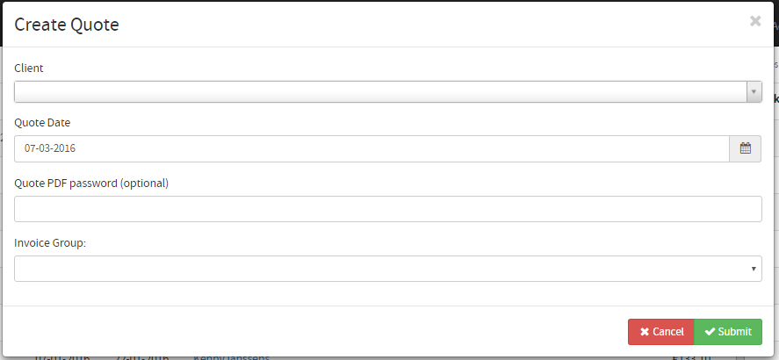

4.3 att. Jauna pasūtījuma izveidošanas logs